Ekskurzija in terensko delo
na SLOVENSKI OBALI.
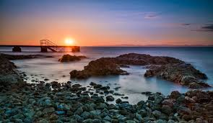
Potek ekskurzije:
Domžale - Postojna - Kozina - Črni Kal - Koper - Strunjan
Odhod iz Domžal 7.30. Pred avtobusnim ogledom Luke Koper (predvidoma med 9.30 in 10.30) si bomo ogledali Tržaški zaliv z gradu Socerb. V Kopru bomo opravili anketiranje o nakupovalnih navadah (družbenogeografska vaja) in obiskali fakulteto. Med 12. in 13. uro bo nekaj prostega časa za oddih in malico. Po počitku se bomo odpravili v Strunjan, kjer bomo izvedli geomorfološko in hidrogeografsko vajo.
Ob odhodu na ekskurzijo boste dobili delovne liste, ki so sestavni del poročila. Povratek v Domžale predvidoma okoli 18. ure…
Poročilo o opravljeni ekskurziji mora vsebovati vse podrobnosti glede poteka ekskurzije, predstavitev teme (ki ste jo prejeli pri pouku), izpolnjene delovne liste in nova spoznanja in lastna opažanja, dobljena na podlagi ogleda Tržaškega zaliva, luke Koper in Strunjana. Priporočam, da na terenu delate kratke zapiske. Tekstovni del lahko popestrite s slikami ali fotografijami s terena.

